Окружной молодёжный фестиваль #Вдвижении
27.08.2018
25 августа 2018 состоялся окружной молодёжный фестиваль #Вдвижении на территории народного парка района Нагатинский Затон. Активисты и резервисты Молодёжной палаты района Москворечье-Сабурово приняли участие в пейнтболе и дошли до второго этапа конкурса.
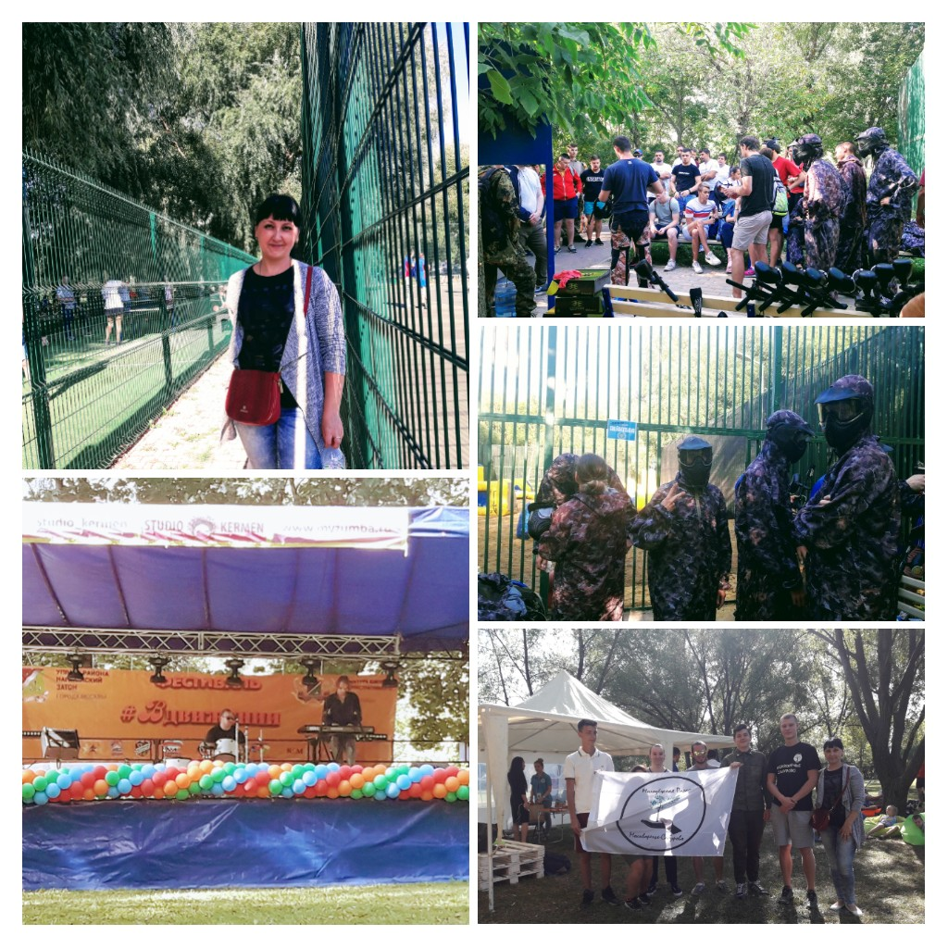

Адрес страницы: http://moskvoreche-saburovo.mos.ru/organization-of-recreational-social-and-educational-sports-and-recreational-and-sports-work-with-the/detail/7534000.html
Управа района Москворечье-Сабурово города Москвы

